ZAS informatiebrochure   
voor studenten

Dienst geriatrie 1 en 2 – campus ZAS Cadix

Je komt binnenkort op stage bij ZAS – Ziekenhuis aan de Stroom. Welkom! We geven je in deze brochure graag wat meer informatie over de afdeling waar je stage zal doen. Daarnaast geven we je ook praktische info en richtlijnen voor tijdens je stage. Veel succes!

# Informatie over jouw stage-afdeling

## Algemene informatie

*Geriatrie bevindt zich op de 7de verdieping.*

*Op deze verdieping bevinden zich 3 geriatrische verpleegeenheden, route 7.02 – 7.03 – 7.04 en één geriatrisch dagziekenhuis, route 7.01*

*De afdeling tellen 24 tot 26 bedden, onderverdeel in één- en tweepersoonskamers.*

* *12 tot 14 éénpersoonskamers*
* *6 tweepersoonskamers*

*Om de veiligheid van de verwarde en/of gedesoriënteerde patiënt te garanderen is de afdeling afgesloten en enkel te betreden mits het gebruik van de badge. Bezoekers zullen aanbellen en krijgen dan toegang tot de afdeling.*

*Het bezoekuur is voor alle patiënten van 14.00u – 19.30u*

*Plattegrond 7de verdieping*

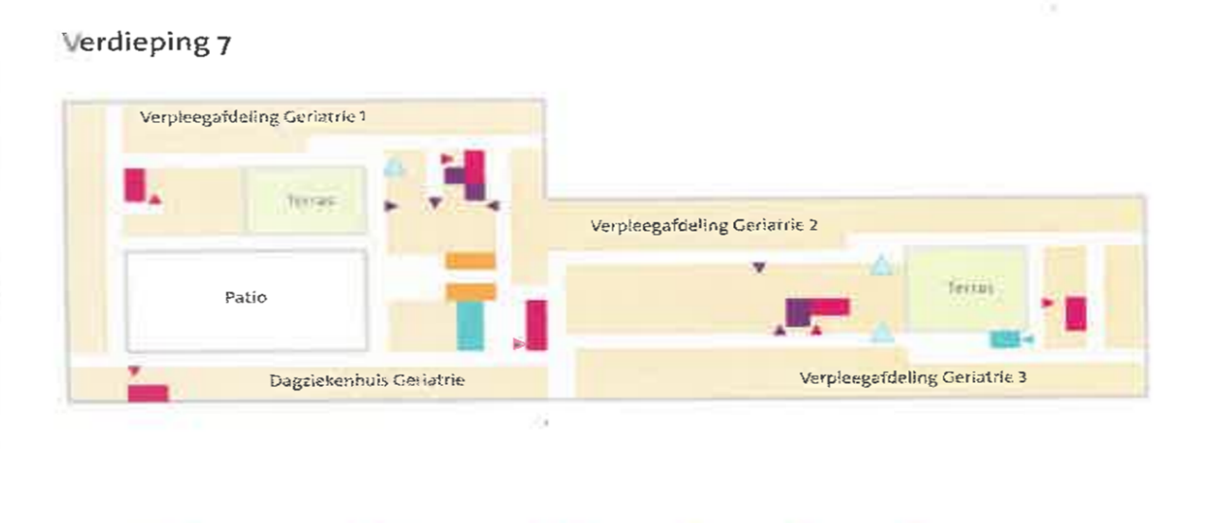

*Het multidisciplinaire team bestaat uit:*

|  |  |
| --- | --- |
| ***Afdelingshoofd geriatrie*** *1 : Ann Wygers* | ***Afdelingshoofd geriatrie 2****: Hilde Leten* |
| ***Arts****: Dr.Maryam Haddad* | ***Arts:*** *Dr. Johnny Chung* |
| ***Sociale dienst****: Jolien Huybrechts* | ***Sociale dienst****: Annelies Driesen* |
| ***Ergotherapeut****: Sofie Vansteelant* | ***Ergotherapeut****: Lauren Schellemans* |
| ***Kinesisten****: Nancy Hufkens* | ***Kinesisten****: Daphne Mestdach* |
| ***Diëtiste****: Francine Boeykens* | ***Diëtiste****: Francine Boeykens* |

## Contactpersonen

|  |  |
| --- | --- |
| ***Afdeling G1*** | ***Afdeling G2*** |
| *Telefoonnummer: 03/339 77 10* | *Telefoonnummer: 03/339 77 20* |
| *Mail afdelingshoofd:* [*ann.wygers@zas.be*](mailto:ann.wygers@zas.be) | *Mail afdelingshoofd:* [*hilde.leten@zas.be*](mailto:hilde.leten@zas.be) |
| *Mentor verpleegkundige: Yolande Hof* | *Mentor verpleegkundige: nog nader te bepalen* |
| *Mentor zorgkundige: Jade Jansegers* | *Mentor zorgkundige: Sandy Keysers* |

## Dagindeling

### Shiften

*Vroege shift: 7-15u*

*Late shift: 12 tot 20u*

*Nachtshift: 9u15-7u15*

### Verloop van een shift

*De bedoeling van de dagindeling is een timing te maken die het mogelijk maakt de afdelingsactiviteiten en de patiëntenzorg op elkaar af te stemmen, rekening houdend met de externe diensten waar wij mee samenwerken.*

*We trachten deze tijdsindeling zoveel mogelijk te respecteren.*

|  |  |
| --- | --- |
| *07.00u* | *Briefing door de nachtdienst*  *Patiëntentoewijzing: zie groene kaft* |
| *07.20u* | *Uitdelen ochtendmedicatie, parameters*  *Dagelijkse verzorging, opruim van de kamers, opmaken van de bedden*  *Maaltijdbedeling van het ontbijt* |
| *08.30u* | *Geriater overloopt met de verantwoordelijke van de afdeling de patiënten, start onderzoeken, therapieën, …* |
| *10.00u* | *Invullen activiteitenplan + koffiepauze* |
| *11.00u* | *Uitdelen middagmedicatie* |
| *11.30-12.00u* | *Middagpauze in groepjes aangepast aan de noden van de afdeling – 24 min.* |
| *11.45u* | *Maaltijdbedeling, eventueel ondersteuning bieden in de dagzaal* |
| *13.00u* | *Verzorging, toilettraining en indien gewenst middagrust aanbieden* |
| *13.30u* | *Briefing aan de collega’s van de late dienst* |
| *14.00u* | *Klaarzetten medicatie*  *Aftekenen activiteitenplan en verslag*  *Uitwerken doktersorders* |
| *15.00u* | *Verzorgingsronde*  *Uitdelen en hulp bieden koffie-en drankenronde* |
| *16.00u* | *Medicatiebedeling* |
| *16.45u* | *Avondmaal*  *Aftekenen activiteitenplan + verslag* |
| *17.00u-18.00u* | *Avondpauze in groepjes aangepast aan de noden van de afdeling – 24 min.* |
| *18.00u* | *Verzorging, toilettraining, patiënten hulp bieden om naar bed te gaan* |
| *19.00u* | *Klaarzetten medicatie* |
| *19.30u* | *Uitdelen avondmedicatie* |
| *20.30u* | *Aftekenen activiteitenplan + verslag* |
| *21.15u* | *Briefing* |

## Wat doet onze afdeling

***Acute geriatrie*** *is het medisch specialisme voor de kwetsbare oudere patiënt (vanaf 75j) in het ziekenhuis. Het specialisme is speciaal gericht op ouderen met een multipathologie. Vaak gaat het om een combinatie van lichamelijke, psychische en sociale problemen.*

*Het team dat multidisciplinair is samengesteld legt het accent op de diagnosestelling en behandeling rekening houdend met de algemene fysieke en mentale toestand waarin de patiënt zich bevindt.*

*De opvang en medische begeleiding verlopen via een zo kort mogelijk onderzoeks- en behandelingstraject.*

*Het is een acute dienst, dus onderzoeken staan voorop tijdens de eerste dagen van de opname. Deze zijn belangrijk om tot een correcte diagnose te komen zodat er nadien met de therapie kan gestart worden.*

*Het doel van onze totaalaanpak (aandacht aan sociale, cognitieve, affectieve en fysieke aspecten) bestaat erin om de zelfstandigheid en de levenskwaliteit van de patiënt zo snel mogelijk weer te herstellen. Daarom wordt onmiddellijk een plan opgesteld waarin de zieke zelf centraal staat en waarvoor het multidisciplinair team samenwerkt met mensen uit zijn naaste omgeving .*

*Patiënten worden van hieruit doorverwezen naar revalidatiecentra, WZC of gaan terug naar huis met aangepaste thuishulp. De gemiddelde opnameduur is 15-18 dagen maar mensen die wachten op plaatsingen en waarbij geen andere opvangmogelijkheden zijn, kunnen soms tot 3 maanden bij ons verblijven.*

*De ontslagmodaliteiten worden vastgelegd in overleg met de patiënt, mensen uit zijn of haar naaste omgeving, de behandelende arts en de diensten voor thuisverzorging, zodat de terugkeer naar huis voorspoedig verloopt.*

## Verwachtingen

* *Positieve leerhouding: leermomenten enthousiast aangrijpen*
* *Interesse in de patiënten en het dienstgebeuren*
* *Verzorgd voorkomen*
* *Respectvolle houding*
* *Stiptheid*
* *Openstaan voor opbouwende feedback*

## 

## Feedback

*Als student werk je steeds samen met een vaste medewerker van het team, aan wie je op elk ogenblik van de dag feedback mag vragen.*

*Er zal u worden gevraagd om zelfreflecties te formuleren, welke dan kunnen besproken worden op eender welk moment tijdens uw stage. Het aantal dagreflecties die worden verwacht, is afhankelijk van de school.*

*Van harte welkom …*

*Veel leer-en werkplezier op onze afdeling!*

## 